**新 书 推 荐**

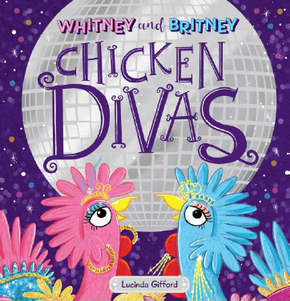**中文书名：《惠特妮和布莱妮：小鸡歌皇》**

**英文书名：WHITNEY AND BRITNEY: CHICKEN DIVAS**

**作 者：Lucinda Gifford**

**出 版 社：Scholastic Australia**

**代理公司：ANA/Yao Zhang**

**页 数：32页**

**出版时间：2019年10月**

**代理地区：中国大陆、台湾**

**审读资料：电子稿**

**类 型：儿童绘本**

**内容简介：**

这是一个非常搞笑，又又闪闪发亮的关于两只小鸡的故事！惠特妮和布莱妮是两只漂亮的小鸡仔，毛茸茸的羽毛十分顺滑。达拉很困惑：她的两个小鸡仔每天晚上都消失去哪里了呢？她不知道的是，那两位宝宝是歌皇！

**作者简介：**

**露辛达·吉福德（Lucinda Gifford）**是一位多才多艺、屡获殊荣的插画家。她和丈夫生活在墨尔本，他们有两个孩子，没有猫。尽管她自封Photoshop大师，但她同样喜欢用钢笔、铅笔、木炭和水粉来手绘创作插画。

**内文插图：**

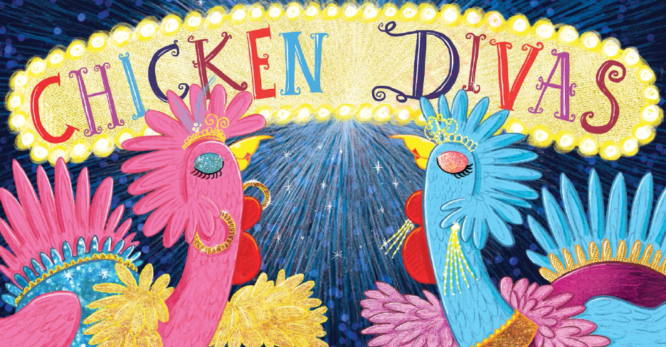

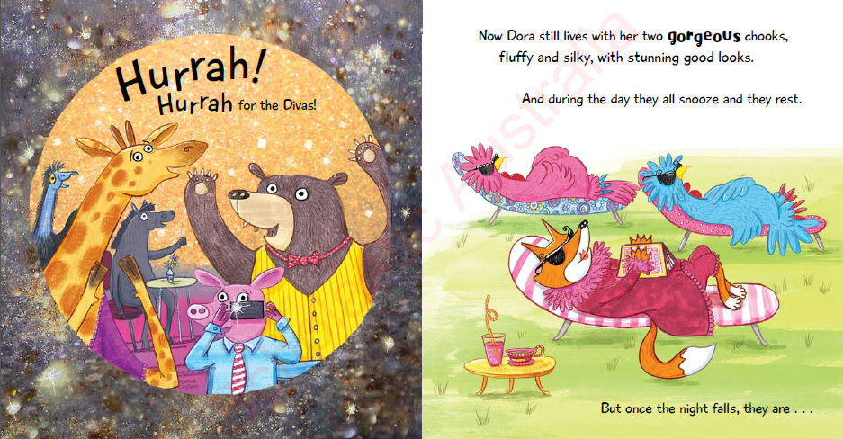

**谢谢您的阅读！**

**请将回馈信息发送至：张瑶（Yao Zhang) Yao@nurnberg.com.cn**

----------------------------------------------------------------------------------------------------

安德鲁﹒纳伯格联合国际有限公司北京代表处  
北京市海淀区中关村大街甲59号中国人民大学文化大厦1705室, 邮编：100872  
电话：010-82449325

传真：010-82504200  
Email: Yao[@nurnberg.com.cn](mailto:daisy@nurnberg.com.cn)

网址：[www.nurnberg.com.cn](http://www.nurnberg.com.cn/)

微博：<http://weibo.com/nurnberg>

豆瓣小站：<http://site.douban.com/110577/>

微信订阅号：安德鲁书讯